Муниципальное бюджетное общеобразовательное учреждение
лицей №5

Конспект
внеклассного мероприятия
«Математическая регата»

Подготовила учитель
Дементьева И.А.

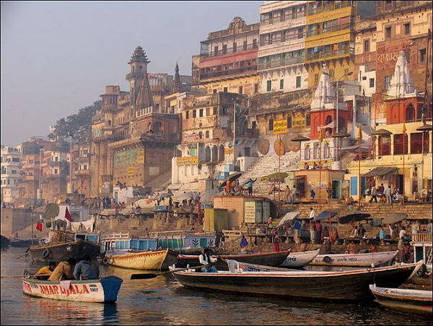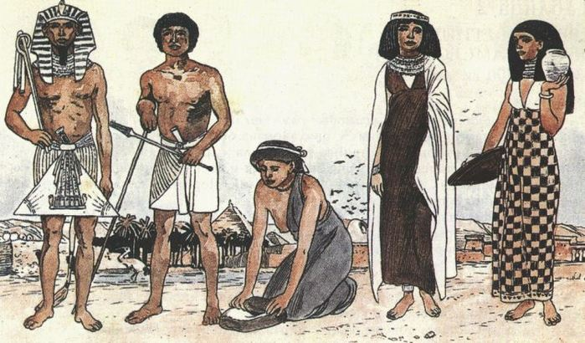

Елец 2013
Цели:
Развитие познавательного интереса, любви к предмету математика, применение математических знаний во внеурочной обстановке.
Развитие навыков использования полученных теоретических знаний.
Развитие у учащихся познавательный интерес и любознательность.
Формирование у учащихся стремления к активной интеллектуальной деятельности.
Воспитание навыков коллективное деятельности.
Воспитание доброжелательности, инициативности, активности.

Задачи:

Образовательные:
формирование потребности в осуществлении творческого преобразования учебного материала с целью овладения новыми знаниями.
Предоставление участникам возможности получения на мероприятии дополнительной информации не только по математике, но и другим предметам (интеграция).

Развивающие:
коммуникативная, помогает ребенку изменить отношения к себе и другим, изменить способы общения. В итоге ребенок чувствует себя комфортно; ощущает психологическую свободу, необходимую для развития его личности.
развитие познавательной деятельности;
развитие логического мышления, памяти, внимания.

Воспитательные:
здоровьесберегающая, снимает напряжение и способствует эмоциональной разрядкевоспитание настойчивости в достижении цели.

Предварительная подготовка.
1. Формируются 4 команды «кораблей» - по 4 матроса и капитану, выбирается название, девиз флаг «корабля».
2. Музыкальное сопровождение.
Правила проведения регаты.
Регата проводится по 4 странам: Египте, Древней Греции, Индии, Киевской Руси. 4 корабля и пятый во главе с адмиралом (ведущим) и двумя контр – адмиралами (его помощниками) отправляются в непростое путешествие, в котором они встретятся с жителями древности. На этом пути их подстерегают опасные рифы, шторма в виде различных вопросов по математике. К каждой задаче предлагаются по 3 варианта ответов А, В, С. Возможен и четвертый ответ Н, что означает – ни один из предложенных ответов неверный. Если команда неправильно отвечает на вопрос, то корабль получает повреждение. Команда, справившаяся с препятствиями, выигрывает регату.
Ход игры.
Адмирал.
Сегодня мы отправляемся в путь по разным странам и континентам, нас ожидают интересные места, люди и страны.
Также, нас ждут и препятствия и опасности, но я надеюсь, что все корабли вернуться домой с наименьшими потерями. Итак, сегодня в регате участвуют…(представление команд). Мне будут во время регаты помогать два контр – адмирала.
К доске крепятся макеты кораблей. Если корабль получает повреждение, то это отмечается на нем. Получив 5 повреждений, корабль тонет. Это может произойти после неверного ответа команды. Если правила игры понятны, тогда «В добрый путь!»

В Египте.

(звучит музыка, которая провожает корабли в дорогу и постепенно переходит в египетские мотивы)
1-й контр-адмирал. Кроме чудесных гробниц, храмов до нас дошло много записей и даже большие рукописи. Некоторые из них высечены в камне, а большая часть из них написана на папирусе – бумаги, которую египтяне могли делать из тростника.
2-й контр-адмирал. Некоторые из найденных учёными египетских папирусов специально посвящены математике. Древнейшая математическая рукопись египтян написана 4 тыс. лет назад.
1-й контр-адмирал. Другой математический папирус, написанный на 200 лет позже, хранится в Лондоне и называется «папирусом Архимеда». В нём решено 84 задачи на разные вычисления, которые могут понадобиться в жизни.
2-й контр-адмирал. Вот одна задача из папируса.
Задача 1.
В доме семь кошек, каждая кошка съедает 7 мышей, каждая мышь – 7 колосков, каждый колосок даёт 7 ростков, на каждом ростке вырастает по 7 мер зерна. Сколько всех в доме вместе?
А) 35
В)16807
С) 78125
2-й контр-адмирал. Другая задача предложена в знаменитом папирусе Ринда.
Задача 2.
100 мер хлеба необходимо разделить между пятью людьми так, чтобы второй получил на столько же больше первого, на сколько третий получит больше второго, четвертый больше третьего, а пятый больше четвертого. Кроме того, двое первых должны получить в 7 раз меньше 3 остальных. Сколько нужно дать хлеба первому?
А) 1
В) 1
С) 2
Адмирал. Мы покидаем эту благодатную страну и снова отправляемся в путь.

В Древней Греции

(звучат греческие мотивы, выходят ученик и Пифагор)
Ученик. Скажи мне, Пифагор, почему все твои ученики носят изображение пифагорейской звезды?
Пифагор. Эта пентаграмма – символ здоровья и наш знак, по которому пифагорейцы узнают друг друга.
Ученик. Я принимаю твой взгляд на мир, Пифагор, и следую твоим правилам: «Беги от всяких хитростей, в свободный час отсекай от тела болезнь, от души – невежество, от утробы – роскошь, от семьи – ссоры, от всего, что есть – неумеренности».
Пифагор. Я рад, что ты постиг истину и каждый день, прежде чем встать от сладких снов, подумай, какие дела готовит тебе день.
Ученик. Каждое утро солнце приносит новый день. В чём смысл каждого дня, смысл всей жизни?
Пифагор. Смысл жизни - в разгадке мировой гармонии. Ключ к этой разгадке я вижу в математике, в познании количественных отношений.
Ученик. Пифагор, твои идеи такие величественные, что мне иногда кажется будто сам бог Аполлон говорит со мной. Что же есть началом всего, учитель?
Пифагор. Начало начал – число. Все вещи - суть числа.
Ученик. Скажи мне знаменитый Пифагор, сколько учеников посещают твою школу и слушают твои лекции?
Задача 3.
Половина изучают математику, четвёртая часть – музыку, седьмая часть молчит и кроме того есть ещё 3 женщины.
А) 28
В) 13
С) 56
1-й контр-адмирал. Наукой математика стал только у древних греков. Это был народ, у которого даже сейчас, тысяча лет позже, можно чему-то научиться.
2-й контр-адмирал. Они не просто заучивали правила, но и искали причину: почему верно сделать так, а не иначе. Каждое правило греческие математики старались объяснить доказать, что оно действительно верно. Для этого они спорили друг с другом, старались найти ошибки в доказательствах.
1-й контр-адмирал. Из правил складывались законы, из законов – наука математика.
Задача 4.
Между числами 5…4…6…3 поставить знаки + * -, используя их по одному разу. В результате получили одно из чисел.
А) 9
В) 15
С) 19
Какое именно?

В Индии

(звучит индийская мелодия)
1-й контр–адмирал. В Индии математика зародилась приблизительно тогда же, когда и в Египте, - 5000лет назад. К началу нашей эры индийцы уже были хорошими математиками. В чем – то они обогнали даже греков. Однако Индия была оторвана от других стран, - на пути лежали тысячи километров и высокие горы.
2-й контр-адмирал. Индийские ученые сделали одно из великих открытий в математике. Они нашли позиционную систему счисления – способ записи и чтения чисел, которым теперь пользуется весь мир.
1-й контр-адмирал. Для того, чтобы назвать большое число, индусам приходилось говорить название разряда. Это было громоздко, неудобно и они стали делать это иначе.
2-й контр-адмирал. Например, число 278 396 читали так: два, семь, восемь, три, девять, шесть. А если в числе не было какого – то разряда, как в числе 206, то вместо цифры говорили «пусто». Чтобы не было путаницы, в записи на месте пустого разряда ставили точку.
1-й контр-адмирал.
Задача 5.
Выполните устно действие 123*104
А)10123
В)12692
С)12792
2-й контр-адмирал. А еще в Индии был распространен такой вид спорта как соревнование по разгадыванию загадок – головоломок. Задачи иногда принимали поэтическую форму.
1-й контр-адмирал.
Задача 6.
Пчелы в числе, равном квадратному корню из половины всего роя, сели на куст жасмина, оставив позади себя 8/9 роя. И только одна пчела с того же роя кружила вокруг лотоса, обратив внимание, что одна из ее подруг попала в западню так сладко пахнувшего цветка. Сколько всего пчел в рою?
А)70
В)22
С)72

На Руси
2-й контр-адмирал. Интерес к науке на Руси проявился рано. Сохранились сведения о школах при Владимире Святославовиче и Ярославе Мудром (ХI век). Уже тогда были «числолюбцы», интересовавшиеся математикой. Но были тогда и люди, которые враждебно относились к знаниям вообще, и к математике в частности, враждебно. Дальнейшее развитие науки в России в 13 веке было прервано нашествием монголов и последовавшим за ним ордынским игом. После свержения ига оказалось, что Россия значительно отстала от других европейских государств. Энергичные меры по преодолению этого отставания предпринял в конце 17 века царь Петр 1, названный за свою преобразовательскую государственную деятельность Петром Великим. Первый напечатанный русский учебник математики создал Леонтии Филиппович Магницкий.
1-й контр-адмирал. Давайте научимся ещё одному способу умножения натуральных чисел, который использовали русские крестьяне и купцы. Пусть нужно умножить 26 на 16. Множители записывают рядом. Один из них повторно удваивают, другой делят на два.
26 16
52 8
104 4
208 2
416 1
Значит 26* 16= 416.
Задача 7.
Попробуйте самостоятельно умножить 12 на 32 =384
35*26
35 26
70 13(1)
140 6
280 3(1)
560 1
Тогда 35*26 = 560+280+70 = 910
2-й контр-адмирал. В «Арифметике» Магницкого забавы составляют особый раздел «Об утешных неких действах, через арифметику употребляемых». Автор пишет, что помещает его в свою книгу для утехи и особенно для изощрения ума учащихся, хотя эти забавы, по мнению его, «и не зело нужные».
Считаем дни недели, начиная с понедельника: 1,2,3 и т.д. до 7(воскресенья). Кто-то задумал день недели — нужно угадать какой.
Задача 8.
Угадывающий предлагает про себя выполнить следующие действия:
1)умножить номер задуманного дня на 2;
2)прибавить к произведению 5;
3)умножить сумму на 50;
4)назвать результат.
От этого числа угадывающий отнимает 250 и получает произведение номера дня недели на 100.
Игра с учащимися.
50*(а*2+5)250=а* 100
а* 100+250250=а* 100
а*100=а*100
Адмирал.
Волшебник спрятал клад на далеком острове и сказал, что мы не найдем его до тех пор, пока не обнаружим ошибку.
1=1
8:8=15:15
2(4:4)=5(3:3)
2=5?
(после успешного решения софизма корабли возвращаются домой, где и подводятся итоги регаты)

Вот закончена игра,
Результат узнать пора.
Кто же лучше всех трудился?
Кто в путешествии отличился?
К математике способность проявляй,
Не ленись, а ежедневно развивай.
Умножай, дели, трудись, соображай,
С математикой дружить не забывай.

Молодцы команды!
Вы справились с заданьями
И блеснули знаньями
А волшебный ключ к ученью:
Упорство и терпенье,
Чтобы всё вам не забыть,
Лучше вспомнить, повторить.
Повторенье – мать ученья, так уж говориться,
И для усвоения лучше повториться.

